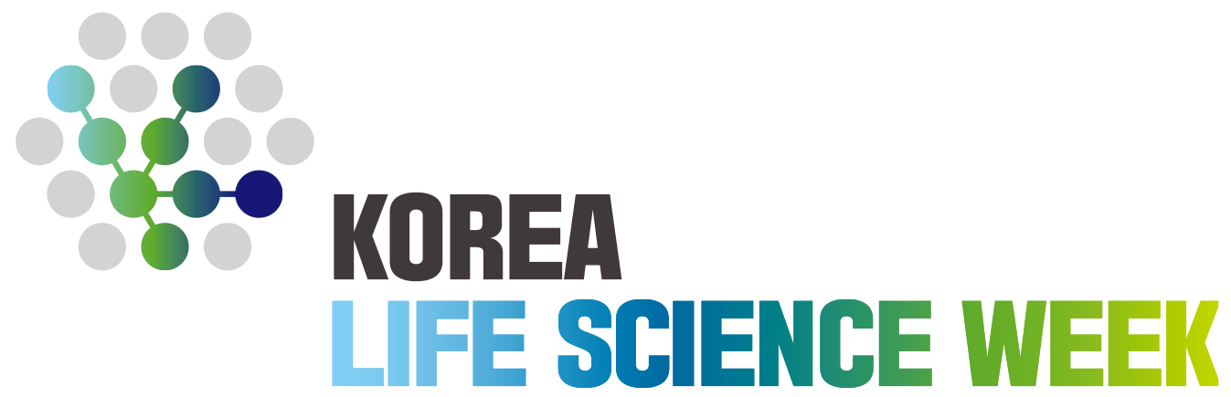
SPONSORSHIP PROGRAM

신청업체 정보
참가업체명
전 화 |  | 팩 스
담당자 |  | 부서/직책
휴대전화 |  | 이메일

스폰서십 신청
구분 | 제공사항 | 금액(VAT별도) 및 신청
다이아몬드 스폰서 | ∙ 프리미엄 4부스 (부스장치 포함)  ∙ 강연장 내 기업로고 홍보  ∙ 전시회 가이드북 광고게재  ∙ 전시회 홈페이지 기업로고 홍보  ∙ 전시장 내부배너 기업로고 홍보  ∙ 출입증 로고 홍보  ∙ 뉴스레터 홍보 | 18,000,000원  (1개사에 한함)  □ 다이아몬드 스폰서 신청
골드 스폰서 | ∙ 프리미엄 3부스 (부스장치 포함)  ∙ 강연장 내 기업로고 홍보  ∙ 전시회 가이드북 광고게재  ∙ 전시회 홈페이지 기업로고 홍보  ∙ 뉴스레터 홍보 | 12,000,000원  (2개사에 한함)  □ 골드 스폰서 신청
실버 스폰서 | ∙ 프리미엄 2부스 (부스장치 포함)  ∙ 전시회 가이드북 광고게재  ∙ 전시회 홈페이지 기업로고 홍보  ∙ 뉴스레터 홍보 | 8,000,000원  (3개사에 한함)  □ 실버 스폰서 신청
※ 모든 스폰서 참가신청은 '선착순 접수'를 원칙으로 하고 있습니다.
※ 본 신청서를 작성하시어 KOREA LIFE SCIENCE WEEK 전시사무국으로 이메일 접수( life@kyungyon.co.kr ) 하여 주시기 바랍니다.

당 사는 상기와 같이 스폰서십 프로그램을 신청합니다.

신청일 : 2023년 월 일
업체명 :
담당자 : (인)

